**实验五 类与对象**

专业班级： 软件工程2306

学 号： 8209230608

姓 名： 邱宇轩

**实验报告成绩：**

|  |  |  |  |  |  |  |
| --- | --- | --- | --- | --- | --- | --- |
| **实验** | **实验一** | **实验二** | **实验三** | **实验四** | **实验五** | **总评** |
| **成绩** |  |  |  |  |  |  |

**批阅教师：**

**【实验目的与要求】**

1、掌握声明类的方法，类和类的成员的概念以及定义对象的方法。

2、初步掌握用类和对象编制基于对象的程序。

3、学习检查和调试基于对象的程序。

**【实验内容】**

1、有以下程序：

#include<iostream>

using namespace std；

class Time // 定义Time类

{

public： // 数据成员为公用的

int hour;

int minute;

int sec ;

};

int main()

{

Time tl; //定义t1为Time类对象

cin>>t1.hour; //输入设定的时间

cin>>t1.minute;

cin>>t1.sec;

cout<<t1.hourl<<”：”<<t1.minute<<”：”<<t1.sec<<endl ;

return 0;

}

改写程序，要求：

(1)将数据成员改为私有的；

(2)将输入和输出的功能改为由成员函数实现；

(3)在类体内定义成员函数。

然后编译和运行程序。请分析什么成员应指定为公用的?什么成员应指定为私有的? 什么函数最好放在类中定义? 什么函数最好在类外定义?

2、分别给出如下的3个文件：

(1)含类定义的头文件student.h，

//student.h (这是头文件，在此文件中进行类的声明)

class Student //类声明

{

public: //公用成员函数原型声明

void display();

private:

int num;

char name[20];

char sex;

};

(2)包含成员函数定义的源文件student.cpp

//student.cpp 在此文件中进行函数的定义

#include <iostream>

#include”student.h” //不要漏写此行，否则编译通不过

void Student::display() //在类外定义display类函数

{

cout<<”num：”<<num<<endl;

cout<<”name：”<<name<<endl;

cout<<”sex：”<<sex<<endl;

}

(3)包含主函数的源文件main.cpp。

为了组成一个完整的源程序，应当有包括主函数的源文件：

//main.cpp 主函数模块

#include <iostream> //将类声明头文件包含进来

#include “student.h”

int main()

{

Student stud; //定义对象

Student stud1(007,”tcg”,’m’);

stud.display(); //执行stud对象的display函数

return 0;

}

请完善该程序，在类中增加一个对数据成员赋初值的成员函数set_value。上机调试并运行。

3、需要求3个长方柱的体积，请编一个基于对象的程序。数据成员包括length(长)、width(宽)、height(高)。要求用成员函数实现以下功能：

(1)由键盘分别输入3个长方柱的长、宽、高；

(2)计算长方柱的体积；

(3)输出3个长方柱的体积。

请编程序，上机调试并运行。

4、建立一个对象数组，内放5个学生的（学号，成绩），设立一个函数max，用指向对象的指针作函数参数，在max函数中找出5个学生的最高成绩者，并输出其学号。

1. 设有一描述坐标点的类Point，其私有变量x和y代表一个点的(x,y)坐标值。请编写程序实现以下功能：利用构造函数传递参数，在定义对象时将x、y坐标值初始化为（60,80）；利用公有成员函数void setPoint(int i, int j)将坐标值修改为(60+i,80+j)；利用公有成员函数display()输出修改后的坐标值。主函数中通过定义对象，验证各个函数。

**三、算法分析，程序结果**

**1.**#include<iostream>

using namespace std;

class Time // 定义Time类

{

private:

int hour;

int minute;

int sec;

public:

void CIN(int H, int M, int S) {

hour=H; //输入设定的时间

minute=M;

sec=S;

};

void COUT(){ cout <<”The time is”<< hour << ":" << minute << ":" << sec << endl; }

};

int main()

{

int h, m, s;

cin >> h >> m >> s;

Time t1; //定义t1为Time类对象

t1.CIN(h,m,s);

t1.COUT();

return 0;}

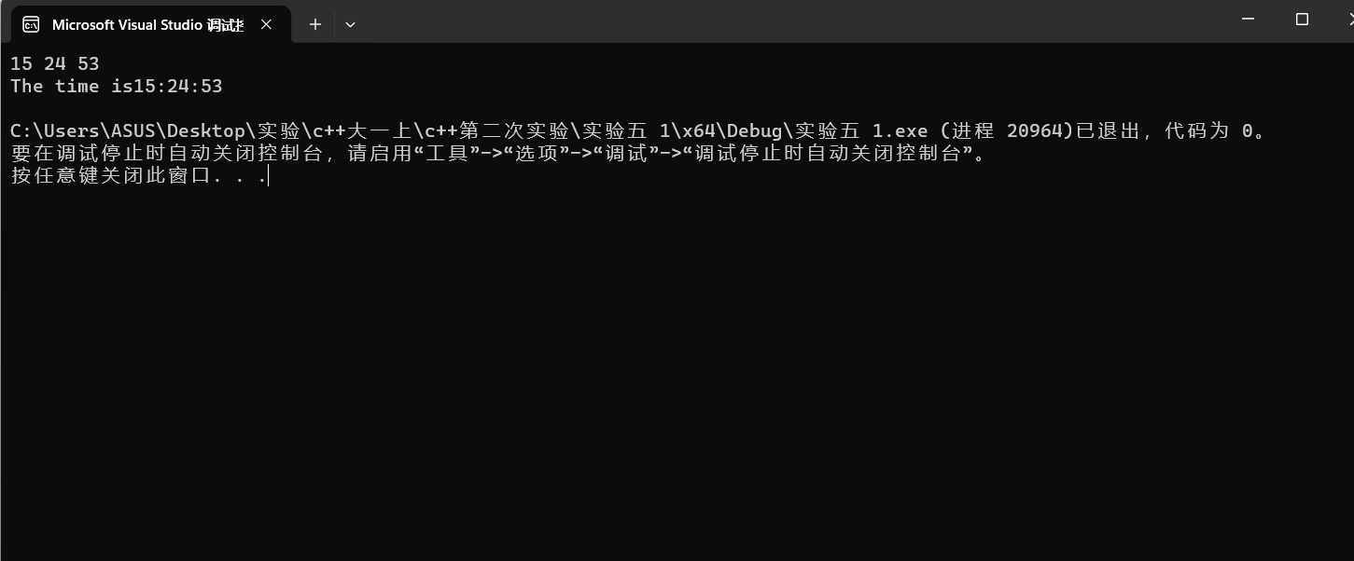

构造函数以及部分开放给外部调用的函数为公用，对象的数据应该是私有，构造函数和与类有关的函数应该放在类中，其他与类无关的函数应该放类外。

2. student.cpp

#include "iostream"

#include"student.h" //不要漏写此行，否则编译通不过

using namespace std;

void Student::display() //在类外定义display类函数

{

cout << "num：" << num << endl;

cout << "name："<< name << endl;

cout <<"sex: "<< sex << endl;

}

Student.h

//student.h (这是头文件，在此文件中进行类的声明)

class Student //类声明

{

public: //公用成员函数原型声明

void display();

void set_value(int num_,const char name_[20], char sex_) {

num = num_, sex = sex_; strcpy_s(name, name_);

}

private:

int num;

char name[20];

char sex;

};

main.cpp

#include <iostream> //将类声明头文件包含进来

#include "student.h"

#include<cstring>

int main()

{

Student stud; //定义对象

stud.set_value(007, "tcg", 'm');

stud.display(); //执行stud对象的display函数

return 0;

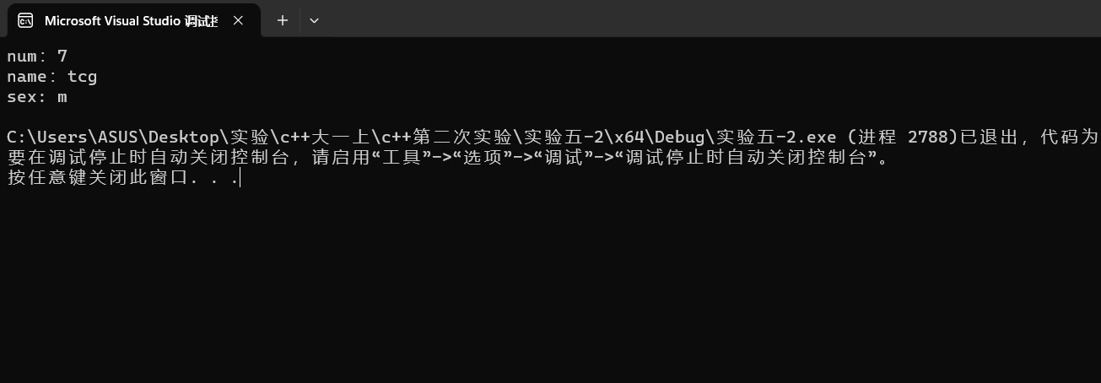}

**3.**

#include <iostream>

class cube {

private:

int length; int width; int height;

public:

void calculate() {

std::cout << "该长方柱"<<"的体积为： " << length * width * height <<std:: endl;

}

cube(int l, int w, int h) { length = l, width = w, height = h; }

};

using namespace std;

int main() {

int l1, w1, h1, l2, w2, h2, l3, w3, h3;

cin >> l1 >> w1 >> h1 >> l2 >> w2 >> h2 >> l3 >> w3 >> h3;

cube cube1{ l1,w1,h1 };

cube cube2{ l2,w2,h2 };

cube cube3{ l3,w3,h3 };

cube1.calculate();

cube2.calculate();

cube3.calculate();

return 0;

}

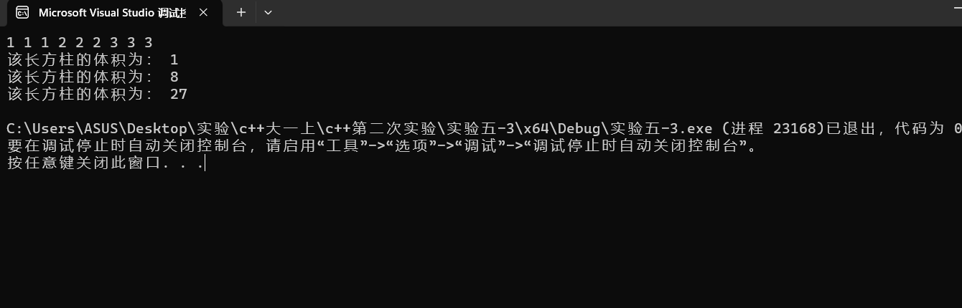

4.#include <iostream>

using namespace std;

class student {

public:

int id, grade;

student(int id_, int grade_) {

id = id_, grade = grade_;

}

};

int max(student*students) {

static int max = 0; int maxid = 0;

for (int i = 1; i <= 5; i++) {

if ((students[i-1].grade )>= max) {

max = students[i-1].grade;

maxid = i ;

}

}

return maxid;

}

int main() {

student st1{ 1,90 };

student st2{ 2,100 };

student st3{ 3,79 };

student st4{ 4,80 };

student st5{ 5,60 };

student stud[5]{ st1,st2,st3,st4,st5 };

cout<<"分数最高的人学号为:" << max(stud);

return 0;

}

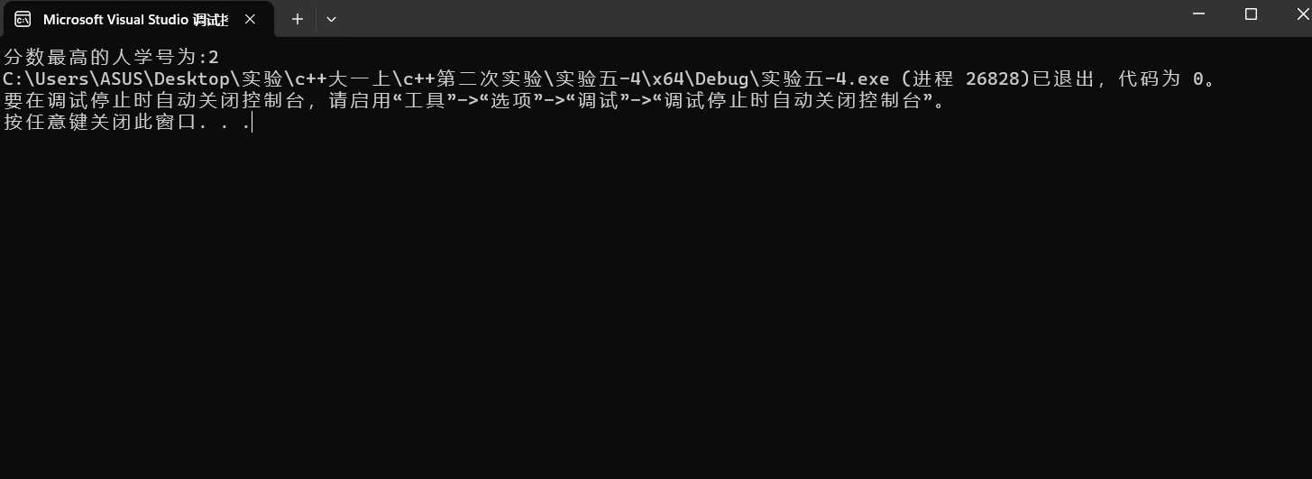

5.#include <iostream>

using namespace std;

class Point

{

public:

void display(){

cout << "修改后的坐标为： (" << x << "," << y << ")" << endl;

}

void setPoint(int i, int j) {

x = x + i, y = y + j;

}

Point(int x_,int y_){

x = x_, y = y_;

}

private:

int x, y;

};

int main() {

Point point{ 60,80 };

int i, j;

cin >> i >> j;

point.setPoint( i, j);

point.display();

}

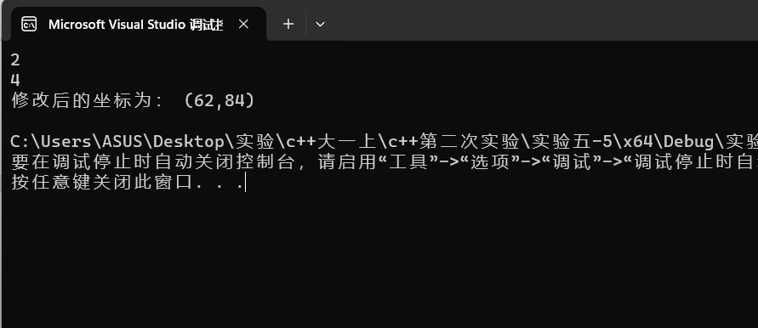

**四、遇到的问题与解决方法**

**五、体会**